計畫性輔導產銷班之成效
(88年果樹產銷班企業化經營研討會專輯/孫樹根)
一、 前言
產銷班作為鄉村的基礎農民組織，大部分的相關人等將目光投注在產銷經營的效果。作為一種組織，我們審要是其成功，若從組織運作良好，並且日益進步，應是不變的定則。之後，人們又將目光更深一層地集中於績效，能出售農產品為成員農場賺錢是成功的重要指標。政府以若干指標評定產銷班之成功與否，與此種觀念有關。其結果則是，左右產銷班之社會、經濟資源的取得。之後，產銷班之經營和輔導的型式逐漸定形。
其時，產銷班的經營績效固然是重要因素，其他的因素也可能是重要的。小型組織如產銷班者，由十幾二十人組成，並在相關機構登記即正式成立，其存在之目的，主要系從環境中獲得自身農場經營和管理之各種資源為要務。因此組織之基本要件就被擱置一邊不談了。許多的產銷班成立了數年依舊功能平平，政府的激勵工作也是將注意力分散了以後再集中，集中於某種形式的績效(如績優選定標準…)。
政府對這類組織的輔導的原因很多，其中重要者以某種因素而促使產銷成為績優班為目標。也因此，擇優輔導就成為主要的工作策略。擇優包括班和農場。
但是也有另類的決策模式，如選擇某些有潛力的作物，而加以密集地對整班輔導。這種工作的方式可視為另一種產班發展方式。
屏東蓮霧水果產銷班授以有計畫密集的輔導方式，我們可將之原因歸類如下：由於輔導機構的熱心和既定的理念、由於蓮霧種植農民有這種需要、由於這種農產品種植的需要，以及市場拓銷初期得需要。我們見到蓮霧成功地成為台灣水果市場上的重點，也讓台灣成為熱帶水果的世界級重鎮。可是我們是否天真地去想像有一天會不會有什麼人，引進一種或多種熱帶水果，去瓜分蓮霧市場的優勢，如果到時候不能做到市場區隔，市場就真的會產生競爭。有計畫性的密集的輔導與產銷班運作之間，可否產生緊密的關係，成為本論文討論之重點。
研究目的：
1.比較產銷班之各項工作成效
2.分析產銷班經營改善意願之異同
3.分析計畫性輔導
樣本：
本研究所依據的樣本來源有三部分：1.績優班樣本系根據民國85年之績優班中抽樣取得，調查之對象為績優中之領導幹部，班長是當然人選。2.普通班是全省為當選績之班中選取，同樣的，是班長和領導幹部。3.蓮霧班系高雄農業改良場輔導的班隊且有接受計畫性輔導辦法者，整班作為樣本。樣本分配如下表：
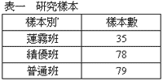
問卷：
所有的樣均經相同的問卷訪問。問卷包括二大部分：1.生活休閑和2.工作。本文分析論述者僅為第二部分。
二、 資料分析
１．經營現況
根據調查資料顯示(見表2)，關於生產管理的部分，其中生產計畫的執行是最多的項目，蓮霧產銷班有94.3%，績優的產銷班有96.5%，普通農戶產銷班則有62.0%。蓮霧班的次高的二項作業，視進度管班(91.8%)和產銷協調(87.9%)，績優產銷班的次高比率的二項作業為產銷協調(91.0%)和進度協調(85.9%)。普通班部分之相關比率則接近一半以下，與前二者有明顯的差異。
以蓮霧班和績優班比較生產管理的作業內涵，生產計畫和產銷協調在兩者間略有差異，但差異較大的項目是進度管理，蓮霧班優於績優班。
物料管理作業的工作，表現明顯的比生產管理較遜。只有物料管理中的共同採購項目，達到九十百分比以上(蓮霧班94.%，績優班92.3%)。其他項目明顯的低落，這其中蓮霧班又比績優班的情況偏低，這些項目如存量管理在績優班有70.5%，同樣的項目蓮霧農只有46.9%。另外，倉儲管理績優班比蓮霧班優二十個百分點以上。
品質管理作業的工作，表現明顯的比生產管理較遜。只有績優班達到88.5%。蓮霧班則降到三分之二而已，也就是有75.8%的蓮霧班有執行檢驗標準。話又回來，若沒有標準如何進行品管呢？故蓮霧班有三分之二的民有品管標準，明顯地比不上績優班的情況。至於普通班農民執行品管諸項目的，更是在三分之一或以下，也就是普通班農戶有執行品管工作的不多。種植過程的品管工作，蓮霧班較優(製成品管：63.6%)，而成品的抽樣(抽樣檢驗：64.1%，出貨抽驗：64.1%)則是績優班作得好些。
現場管理的執行，顯然以績優產銷班較優良，其最高的項目整頓整理工作，達到87.5%。同樣的項目，蓮霧班僅有69.7%而已。作業場的管理工作，在兩類班實施的情形差不多，都有六十多的百分點比例。而在物件標示管理工作方面上，則是蓮霧班有56.3%，顯得比績班(39.7%)有條理。看板管理方面有半數的績優班有做，蓮霧班未達到半數之水準。
組織運作對兩類的樣本來說，都有相當好的認知，雖然績優產銷班的比率(87.2%)與現場管理(87.2%)並沒有提高，這其中應該有些什麼道理，在後面再談。相同的方面，蓮霧產銷班就明顯的不同，班隊公約被執行的情況達到93.9%，低過生產計畫(94.3%)和物料管理(94.1%)，居於第三。就整體而論，平均地是最高地被執行。其次，教育訓練(蓮霧班：84.8%，績優班：84.6%)，領導管理(蓮霧班：78.8%，績優班：88.5%)和組織設計(蓮霧班：77.4%，績優班；76.9%)也都有不錯的執行力。
行銷管理的執行力，以績優班的成果最好，蓮霧班次之，普通班始終是最弱的。績優班以產品品管(92.3%)的執行最好，比蓮霧班(85.3%)高了七個百分點。績優班以產品計畫(83.3%)和年度預算(83.3%)的執行居於第二位，我們可以了解大多數績優班以此二項做為行銷管理之基礎。有不少的班(80.8%)再繼續做行銷工作中的推廣計畫和價格計畫。對於更精緻的工作，如市場動態和通路計畫仍有71.8%的班隊在執行。蓮霧班，對應於本述的諸項工作，都有66.7%以上的執行力，仍是不差的成績，不過是否要從某些角度去思考，並理解此現象之必要。
至於財務管理方面的執行，仍以績優班執行得較好(績優班：85.9%，蓮霧班：75.0%)。占第二位的項目市紀錄計算(績優班：84.6%，蓮霧班：72.7%)。有一項顯現的明顯的事實是，一般地說，財務管理比行銷管理做得稍差。這現象恐怕是農民普遍的現象。
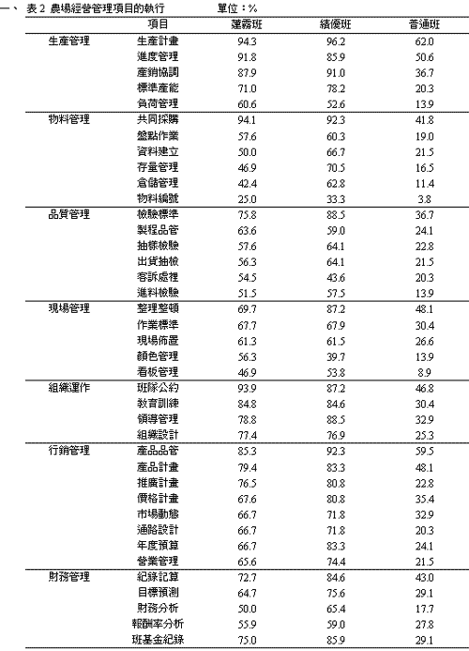
２．工作狀況
此部分的資料(見表3)是以農民對產銷班作項目的操作結果的感覺，這種感覺我們沒有給標準去評斷，所以是農民們自己的感覺。
生產管理方面滿意度較高的工作項目是生產計畫(蓮霧班：61.8%，績優班：55.1%)，第二位高滿意的表達，蓮霧班(負荷管理：54.6%)，不同於績優班(進度管理：50.0%)。第三位滿意者，兩類班的表達又是相同的(蓮霧班：標準產能51.5%，產銷協調51.6%；績優班：47.5%，35.9%)。但是，共同的特點是滿意度都不高。
物料管理的滿意度較生產管理都有略微下降之趨勢，如最滿意者為共同採購，蓮霧班有60.6%，績優班有62.8%。最滿意者最少者，績優班是物料編號(28.2%)，而蓮霧班的意見也表達得差不多(倒數第二，37.5%)。
品質管理的滿意度又比物料管理低下。兩類班的滿意度高的項目不同，蓮霧班有較多人滿意的是抽樣檢驗(51.7%)和製程品管(51.6%)兩項。績優班是檢驗標準(60.3%)和出貨抽驗(55.1%)。表達滿意度最少的項目，在蓮霧班是進料檢驗(40.7%)，績優班是製程品管(38.5%)，但此項目對蓮霧班而言是最多人表達滿意者。故此二類班對品管的觀點很不一致。
現場管理的滿意度，蓮霧班和績優班都是有較多的人表示整理整頓的滿意(45.7%，55.2%)。組織運作之滿意都以班隊公約最多(蓮霧班：75.8%，績優班：62.8%)，其中蓮霧班之表現更是在三分之二以上的農民表達，這種滿意度在整份問卷中最多人表達的。
行銷管理之滿意比財務管理要高些。財務管理在蓮霧班方面，最高者為班基金，只有40.7%表示滿意，這是全份問卷中最低的狀況。相較於績優班，績優班滿意的人大幅提升二十百分點，達到61.5%。為什麼蓮霧班員對財務管理的滿意的人很少呢？至於行銷管理方面，二者樣本反應最高滿意的項目與人數相去不遠，最高者為產品品管(蓮霧班：60.6%，績優班：64.1%)和產品計畫(58.8%，53.8%)。
３．班隊組織運作之改善意願
接著分析的調查資料是由農民表達，其對自己的產銷班的改善願願(見表4)。關於生產管理方面，蓮霧班農民表達各個工作項目的改善願相當的多，最多意願的項目是產銷協調(86.2%)，負荷管理次之(81.2%)。績優班表達的農民數目也相當的多，不同的是，最多的工作項目為進度管理(83.0%)，其次為標準產能(76.9%)。?得一提的是產銷協調，表達改善意願的農民只有41.2%。
其次，希望改進的意願有明顯地降低的現象，且表示得相當不太大的百分比。當然，不同的班別樣本所表示的工作項目不一樣。其中以行銷管理工作似乎是較為明顯的例子，在蓮霧農方面有營業管理(71.0%)和推廣計畫(70.6%)較多。績優班則以通路計畫(72.0%)和市場動態(70.5%)較多。其時其他項目欲求改善者也在半數以上之農民樣本表達。
財務管理改進也是一個希望的工作項目，其中績優班有較多的農民表達(71.8%)，而蓮霧班農民則少些(64.7%)，其他的工作項目也是過半數的。
現場管理改善願之表達似乎是居於最後，不過也都有過半數以之農民表達。其中以整理整頓(51.7%)，作業標準(51.7%)和現場佈置(51.7%)是蓮霧班之重點，績優班以62.8%農民表達的項目是整理整頓為最多。
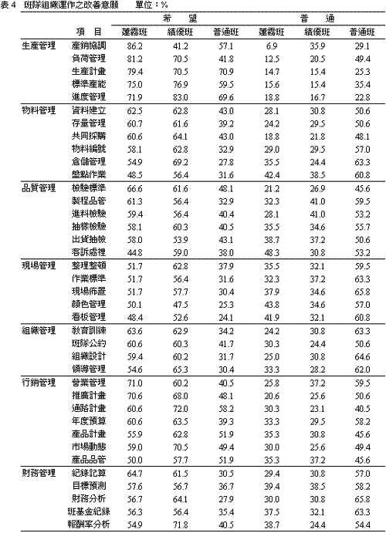
４．農業環境改善之期望
對農業環境改善之期望(見表5)，蓮霧班農民表達了強烈的期望，績優班次之。但是也是相當強烈的，普通產銷班的希望也不弱。蓮霧班最期待的是創造市場(82.4%)，效率團隊(72.7%)居次。績優班以效率團隊最為殷切(64.1%)，掌握資訊居次(60.3%)。普通產銷班最期待的表達得保守多了，數值都很低。
若是以同意的水準去了解產銷班之期望時，蓮霧班有四項目是同全同意者，分別是：創造市場、效率團隊、強化品質和物流配置。在績優班方面較一致的見解有四方面：掌握資訊、創造市場、效率團隊和強化品質。綜合上述，以三項目是共同的：創造市場、效率團隊和強化品質。另外，期望最少的是：農業法規、農業政策和農民組織等三項。
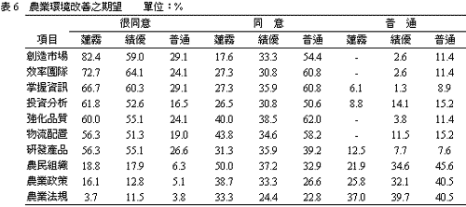
５．農業經營環境改善之可行性
在相同於上述期望中的項目，可以著手的項目的可行性觀點，蓮霧班以農民組織最顯著，有接近全數農民之表達(95.5%)。相同的項目(農民組隻)也是績優班看重的，只是推崇的農民稍少(87.2%)。其實普通產銷班可以說是坐如是觀，因為有過半數的農民表達了這樣的見(55.7%)。蓮霧農認為另一可行的是創造市場(85.7%)，效率團隊(85.7%)和強化品質(84.0%)。至於績優班認定的工作項目也相同，只是人數較低些。
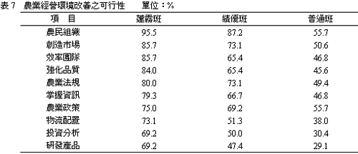三、 討論
本研究取得的資料，在樣本層次上並不是非常一致，雖然都是從全省產銷班抽樣的。因此所謂樣本的差異存在於蓮霧班與績優班之者有二：
１．精英分子與全體
績優班樣本所代表者為產銷班中之領導者或領導群，班中的其他分子或稱作被領導的，我們沒有訪問。也就是純粹的只具班員身份者不存在本調查樣本中。至於蓮霧班樣本包含者，大部分是班員，領導者只占極少部分。
２．資料訊息
資料所透露出的訊息是，蓮霧班員和績優班領導者之表達。基本上班員和領導者對產銷班的立場是不一樣的。績優班的領導者是有領導能力的那種人，他們經營自己的農場，同時相關的農場之經營也會受其影響。領導者之作為，總要在班與自己農場之間的利得去平衡。班員則較單純，經營自己的農場，並與他人協調，以維持班隊的運作。不論如何，協調總是以自己農場之立場為主。
３．調查資料分析結果的解讀，我們從某個角度看蓮霧班農民，即做為個別農場之主人。績優 班農民則同時是農場主人，和帶領許多農場之人，帶有某種公的性質。
為什麼生產計畫項目，蓮霧班比績優班少呢？若以前述樣本內涵來理解，是不難的。94.3%，指蓮霧班中的成員，而96.2%，是績班的比例。領導人代表產銷班表達意見，我們不認為是領導人為其個人利益者。理論上對績優產銷班而言應是100%才是，因為他們是績優的，就是他們必須執行這些項目，才會變成績優。但與事實有段差距。再以相同的項目在工作狀況方面(見表3)，就可證實上述的說法。此項目是最多人表示滿意的，蓮霧農有61.8%，而績優產銷班有55.1%。其中的道理是，蓮霧農有61.8%的成員滿意，這種滿意涉及自己的農場的利益。績優班滿意的領導者較少，自然是各班之內的意見狀況能達到一致者，不容易做到之故。也就是說，單就生產計畫這單一項目，蓮霧班的一致性較績班內部為高。
再就第二重要序位的項目，蓮霧班指進度管理，績優班是產銷協調。第三順位，蓮霧班是產銷協調，績優班是進度管理。這個現象之理解，可從個人面及團體面去理解。生產之進度由個別農場執行，且接受所屬產銷班之節制。此時稱產銷協調。另外一方面，若要產銷班能持續有出貨之能力，就要產銷班做進度管理，亦即個別農場要接受產銷班之協調。以此而論，蓮霧班之個別農場之進度管理，和績優班的產銷協調，有較多成果，是自然的成果，當然在這一個條件之下，即假設這些班隊都是優良的。此論點，我們同樣在工作狀況之滿意程度得到印證(見表3)。
當我們仔細地檢查表2時，會發現資料表上，每一個工作領域中有一項的執行，或滿意程度高者，這樣的現象透露什麼訊息呢？生產管理和物料管理的執行率相當高，蓮霧班與績優班之間的差別在2%之內，我們視為相當者。其他各項之執行率均以績優班較高，其間差別介於6.7%至17.5%，分別屬於組織運作和現場管理之中的工作項目。我們理解的是組織的存在是實在的且有運作。現場管理的作業項目屬生產過程的作業，有些項目傾向班組層面執行，故這方面較難比較。可以肯定的是，績優班的執行率。至於蓮霧班有部分班員沒有執行。在工作狀況方面滿意的程度都不是很好。其中最低滿意者屬財務管理，這裡討論的也是公共面，若是執行得好，可以促使合作良好，若稍有差錯，誤會叢生。如今滿意度普遍不高，意指何意呢？但是很奇怪的，在改善意願方面，卻不是那麼的熱衷。在同樣財務管理方面，績優班最希望改善者是報酬率分析。可見這些績優班的領導幹部確實地要求企業化管理了，雖然比率不是那麼的多。顯然蓮霧班的希望沒有那麼重視利潤的可能性，也可以說這些不用他們自己操心，因為蓮霧水果本身是高價值的水果，並且產地標籤的固著性很強。另外，前面曾提到，蓮霧班的品質管理執行率不高的問題，對照工作狀況的滿意程度，普遍的，蓮霧班的滿意程度也是比績優班稍低。這現象可能和績優班的評等壓力有關。
從上述的說明，不論蓮霧班或績優班，生產管理作業都做得不錯，但在物料、品管及財務方面作業不是那麼理想。而績優班的成效似乎稍優，若再加上改善意願度一起考察時，我們發蓮霧班的企圖心非常旺盛，而績優班表現較為平實。蓮霧班員之改善企圖心可能來自蓮霧水果的經濟價值，也可能是輔導的因素。商品經濟價值易於集聚人氣，之後也易於分散人群。我們看到改善希望部分，關於財務者，班員期待記錄計算是明智而又合宜。但也應該是一種警訊，如果這個項目早已實施妥善，為何還提起此種希望呢？想要好上加好嗎？可是，也可以這樣去思考─計畫性的輔導。我們已經看到生產方面的執行成效，又比對了工作狀況的滿意狀態，現在我們還看到難度較高和企業化程度較深的工作項目產生希望之願望，這種趨勢必定和輔導的方式有關聯。它的道理是，有計畫的輔導欲先後產生一系列的行動。我們相信就是這樣。
蓮霧班員在各項改善意願時對組織的期待得最殷切，為什麼呢？另外，績優班的領導群也是同樣的表達嗎？希望改善之組織運作，是班員認識組織存在的重要性。但是若因經濟因素的問題沒有得至合理的解決，解組的現象會悄悄的出現。我們相信，績優班的組織形式會運作得較為穩定，因為領導與被領導之關係形式，可依依賴和被依賴間的關係，表現得可能較為穩定。我們從改善的期望有表達，但不是很強烈，可以得知。至於蓮霧班有計畫的輔導，穩定之關係產生於對計畫的信賴和成員之間的相互關係。和前面說的一樣，從蓮霧班取得的調查資料屬於班員層級，當一個班隊中的大多數成員有相同的意見時，我們可以相信他們之間的意見是一致的。
四、 結論
若是，傳統產銷班的輔導方式可以稱作重點是的輔導，必定還存在其他的輔導方式，如蓮霧產銷班所接受者就稱為計畫性的輔導。所謂重點式者，是重點班隊、重點成員、重點資源、重點時機、重點輔導員配備，其結果當然是重點的良好了。這樣輔導成功的班隊其在各方面成就都是有目共睹，甚至有些優良班隊再接再勵，創造典範性的成就，我們多次見到有關報告中的個案分析。
有計畫的輔導如蓮霧班者，其結果，依我們的眼光，是很不一樣的，它按步就班的進步，雖然步調有階段性，然而卻是全班的人員個個素質平均。這樣的團體易於造就團體的動態，不會有永遠的班長，也不會有永遠的班員。卻是未來的優秀的農業商人。這種輔導的方式有個缺點，就是很費工。

